Práctico de Administración Nombre y Apellido: Guadalupe Ortiz
Tema: Gestión de Recursos Humanos 5º Año A TEMA III

- Leer el artículo y responder: 4 puntos.

  - ¿Cuáles son las diferencias entre la generación Z y los Millennials. Explicar

La generación Z son nativos digitales que tienen una mayor capacidad de atención multipantalla, se identifican más fácilmente con la comunicación visual que en el caso de los millenials se identifican con la textual.
También a la Gen Z les resulta sencilla la creación de contenido audiovisual y digital, y están muy acostumbrados a aprender a través de pantallas y en la modalidad de tutoriales. Los millenials han crecido con el boom tecnológico y a su vez han llegado a convivir con lo analógico, por lo que tienen buen manejo de ambas circunstancias.
La generación Z se los asocia con cierta apatía que resulta en problemas para pasar de la idea a la acción. A los milenillas se les asocia más con el fervor.
La Gen Z, además tiene la particularidad de haber crecido tras los atentados del 11 de septiembre y en contacto con problemáticas sociopolíticas difíciles. Por todo ello, son jóvenes con conciencia social pero, también realzan el valor de la individualidad y esquivan etiquetas sociales.

- ¿Cómo captan talento las empresas?

- Pragmatismo y franqueza: Esto se traduce en una actitud franca y práctica y hace que prefieran trabajar con líderes pragmáticos que sienten objetivos concretos y propongan una comunicación llana.
- Propósito: prefieren trabajar en organizaciones que embanderen un propósito social y medioambiental, aparte del objetivo económico.
- Flexibilidad: Incorporar días de home office o políticas de horario flexible puede ser muy favorecedor, ya que resulta un ambiente de trabajo satisfactorio para los empleados
- Innovación y Creatividad: ofrecer proyectos donde los empleados puedan desarrollar sus capacidades y explorar nuevas habilidades puede ser positivo no solo para el empleado sino para la empresa.
- Valorar los logros: Ofrecer bonos o premios de manera sistemática alentando el esfuerzo y la creatividad puede generar un buen ambiente en el que los empleados se mantengan motivados.
- Ambientes amigables: organizar actividades que busquen mejorar la cohesión del equipo, no solo a nivel laboral sino también prestando atención a las relaciones interpersonales de los empleados.

- Investigar en internet y redactar un informe: ¿Cuáles son los retos o desafíos de la gestión de recursos humanos hoy?

Son muchos los desafíos por las que tiene que enfrentar el área de recursos humanos. Se trata de saldar la brecha entre las nuevas necesidades de los trabajadores y las demandas de las empresas y su principal premisa es que el ser humano es el elemento esencial del negocio. Por tanto, su objetivo es desarrollar políticas empresariales que promuevan eficiencia de parte de los empleados.

Algunos de los desafíos son:

- Digitalización: la transformación digital de una empresa nace de la actitud de sus trabajadores, desde el máximo responsable hasta los puestos de la base. Todos deben experimentar un cambio hacia una mentalidad digital y es tarea de Recursos Humanos comunicar los cambios que va a experimentar la empresa a nivel tecnológico

- Formación y desarrollo de los equipos: El desarrollo de planes de formación que satisfaga a los empleados, a la vez que cubre las necesidades de la empresa, es otro de los retos del departamento de Recursos Humanos.

- Motivación y compromiso: Obviamente, un salario adecuado y ajustado al desempeño profesional de cada uno es esencial para mantener la motivación, pero conseguir la felicidad de los empleados es el resultado de una suma de factores que deben encajarse a la perfección entre ellos.

- Reclutamiento: Es importante reclutar trabajadores afines a la cultura de la empresa. Si durante el proceso de selección, hay que encontrar personal alineado con la visión de la empresa así poder reducir la tasa de rotación que tanto dinero cuesta a las empresas.

- Retención del talento: Si ofreces buenos planes de formación adaptados a las necesidades de los trabajadores, un salario adecuado, beneficios sociales, una política de comunicación interna transparente y consigues captar gente muy orientada hacia la cultura de la empresa, estarás reuniendo factores esenciales para que tu equipo permanezca en la empresa. Y no solo eso, sino que permanecerá feliz, estará comprometido y será altamente productivo.

- Relacionar con líneas los siguientes conceptos 2 puntos.

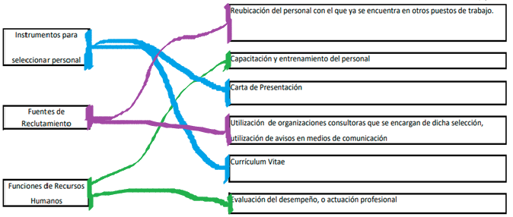

- ¿Qué relación encuentra entre desarrollo, capacitación, entrenamiento y objetivos de la empresa? 2 puntos.

El objetivo de todos esos puntos (desarrollo, capacitación, entrenamiento y objetivos de la empresa), es el poder incrementar las habilidades y los conocimientos del personal de la empresa para que las personas alcancen sus tareas asignadas con eficacia y lograr los objetivos de la empresa.

- ¿Cómo es la gestión de Recursos Humanos de JOHNSON & JOHNSON? Explicar. Investigar en el siguiente link : https://www.jnjarg.com/carreras 2 puntos.

J&J quiere que todo lo que hagan para responder a las necesidades debe ser de primera calidad. Deben luchar constantemente por ofrecer valor, reducir costos y mantener precios razonables. Los pedidos de los clientes deben ser atendidos rápidamente y con precisión.
Ofrecen un entorno de trabajo incluyente, en el que cada persona debe ser considerada como individuo. Respetan su diversidad y dignidad, y reconocer su mérito. Deben encontrar seguridad, realización personal y un propósito en sus trabajos. La retribución tiene que ser justa y adecuada, y las condiciones de trabajo limpias, ordenadas.
Respaldan la salud y el bienestar de sus empleados, y ayudan a cumplir con sus responsabilidades familiares y responsabilidades personales. Los empleados deben sentirse libres para presentar sugerencias y quejas. Debe existir igual oportunidad de empleo, desarrollo y ascensos para aquellos que estén calificados. Deben rendir una ganancia sólida. Deben experimentar con nuevas ideas, continuar con la investigación, desarrollar programas innovadores, realizar inversiones con vistas al futuro y pagar por sus errores. Compran nuevos equipos para actualizarse en el mercado, proporcionan nuevas instalaciones y lanzan nuevos productos.

